Приложение № 1
к документации об аукционе на право
заключения договора купли-продажи
лесных насаждений

Предмет аукциона № 6

Начальная цена предмета аукциона: 224 138 руб. 77 коп.
Кадастровый номер: 21:09:000000:207
Вурнарское лесничество
Вурнарское участковое лесничество

Номер лесного квартала |  | Номер лесотакса-ционного выдела-делянки | Площадь лесосеки, га | Хозяйство, преобла-дающая порода | Породы | Объем, куб. метров
 |  |  |  |  |  | Деловая |  |  |  | Дрова | Хворост-неликвид | Итого
 |  |  |  |  |  | Круп-ная | Сред-  няя | Мел-  кая | Итого | Дрова | Хворост-неликвид
115 |  | 9 | 9,3 | м/л | береза | 256 | 489 |  | 745 | 1055 | 233 | 2033
 |  |  |  |  | клен |  |  |  |  | 49 |  | 49
 |  |  |  |  | липа |  | 1 | 1 | 2 | 23 | 5 | 30
 |  |  |  |  | осина | 17 | 47 |  | 64 | 102 | 34 | 200
 |  |  |  |  | итого | 273 | 537 | 1 | 811 | 1229 | 272 | 2312

ПЛАН ЛЕСНОГО УЧАСТКА
Местоположение: Чувашская Республика, Вурнарское лесничество, Вурнарское участковое лесничество, квартал 115

Вид разрешенного использования: заготовка древесины

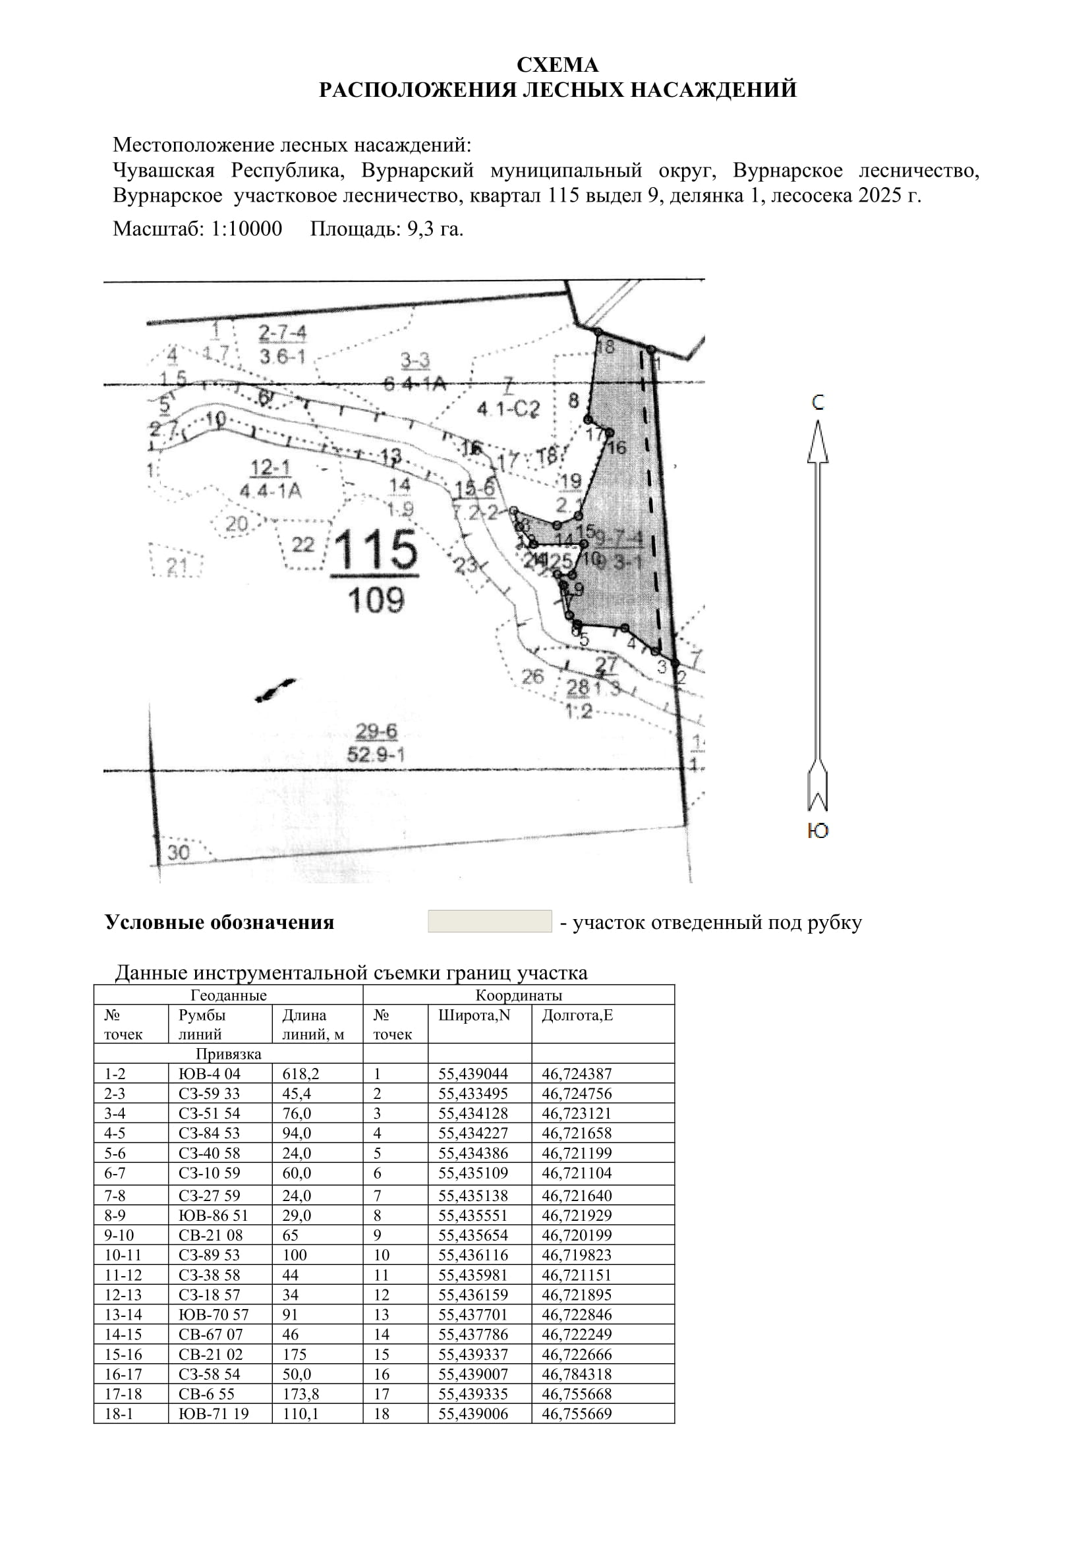

Таксационное описание лесных насаждений,
выставляемых на аукцион на право заключения
договора купли-продажи лесных насаждений
Наименование  участкового лесничества | №  кв. | №  выд. | Площадь,  га | Состав  насаждения | Возраст | Бони-  тет | Общий  запас вырубаемой древесины,  куб.м.
Вурнарское | 115 | 9 | 9,3 | 9Б1Ос+Кл | 65 | 1 | 2312

Характеристика лесных насаждений
га

Общая площадь - всего | в том числе
Общая площадь - всего | лесные земли |  |  |  |  | нелесные земли
Общая площадь - всего | покрытые лесной растительностью - всего | в том числе покрытые лесными культурами | лесные питомники, плантации | непокрытые лесной растительностью | итого | дороги | просеки | боло-та | дру-гие | ито-го
9,3 | 9,3 |  |  |  | 9,3

Целевое назначение лесов | Номер квартала (выдела) | Преобладающая порода | Площадь, га/  запас вырубаемой древесины, куб. м | в том числе по группам возраста древостоя, га / куб. м
 |  |  |  | молодняки | средневозрастные | приспевающие | спелые и перестойные
Вурнарское участковое лесничество
Эксплуатационные леса | 115/9 | береза | 9,3/2312 |  |  |  | 9,3/2312

